Dokumen Teknis Aplikasi
Sistem Informasi Cipansor
Versi | 0.1
Tanggal | 29 September 2026
Status | Draf
Basis kode | commit aefc719
Klasifikasi | Internal — Yayasan Pesantren Cipansor

Daftar Isi
Riwayat Revisi 3
Ringkasan Eksekutif 3
1. Pendahuluan dan Tujuan 4
1.1 Tujuan sistem 4
1.2 Pemangku kepentingan dan pengguna 5
1.3 Tujuan mutu utama 6
1.4 Cara membaca dokumen ini 6
2. Batasan 7
3. Konteks dan Lingkup 9
3.1 Di luar lingkup 9
4. Strategi Solusi 10
5. Tampak Blok Bangunan 11
5.1 Tingkat 1 — Kontainer 11
5.2 Tingkat 2 — Lapisan modul API 12
5.3 Modul menurut ranah 12
6. Tampak Runtime 14
6.1 Masuk, verifikasi dua langkah, dan penyegaran sesi 14
6.2 Perjalanan satu permintaan API 15
6.3 Persetujuan dokumen yayasan (RPJP → Renstra → RKA) 15
6.4 Persuratan dan verifikasi naskah 16
6.5 Pendaftaran santri baru (SPMB) publik 17
6.6 Pekerjaan terjadwal 18
7. Tampak Penempatan 20
7.1 Variabel lingkungan 20
8. Konsep Lintas-Bidang 20
9. Keputusan Arsitektur 23
10. Persyaratan Kualitas 27
11. Risiko dan Utang Teknis 29
12. Glosarium 33
Lampiran A — Katalog Modul API 43
Lampiran B — Model Data Tingkat Ranah 60
Lampiran C — Variabel Lingkungan 62
Lampiran D — Prosedur Operasional 64
Lampiran E — Sumber dan Basis Pengukuran 66

Riwayat Revisi
Versi
Tanggal
Basis kode
Perubahan
Penyusun
0.1
29 September 2026
commit aefc719
Penyusunan awal
Agen OpenHands
Catatan. Angka dalam dokumen ini dihitung dari kode pada commit yang tertera dan akan bergeser seiring pengembangan. Dokumen diperbarui dengan menjalankan ulang pengukuran, bukan dengan menyunting angka.

Ringkasan Eksekutif
Cipansor adalah Sistem Informasi Manajemen (SIM) milik Yayasan Pesantren Cipansor untuk mengelola TK Qur'an, SD IT, SMP IT, SMA Qur'an, dan pesantren Tahfidz. Aplikasi ini menyatukan pekerjaan harian unit pendidikan dan pesantren: data santri, kehadiran, penilaian, tahfidz, keuangan dan SPP, kepegawaian, persuratan, perencanaan dan penganggaran yayasan, sampai layanan publik seperti prasekolah, pendaftaran santri baru (SPMB), dan donasi.
Penggunanya adalah seluruh jenjang peran yayasan: organ yayasan (Pembina, Pengurus, Pengawas), kepala sekolah dan pengelola unit, guru dan pendidik pesantren (ustadz, musyrif, muhafidz), tenaga administrasi dan bendahara, serta wali santri dan santri. Sistem mencatat 53 kode peran yang dikelompokkan ke dalam 13 keluarga menu (diukur pada commit aefc719, 29 September 2026); setiap peran melihat menu, dasbor, dan data yang berbeda.
Pada commit ini, basis kode berisi 93 modul API, 289 model data dan 157 enum, sekitar 1.395 hulu rute API, 435 halaman web, serta 14 pekerjaan terjadwal. Data disimpan di satu basis data PostgreSQL dan diakses lewat Prisma 7. Aplikasi berjalan sebagai dua layanan: API (Express 5) dan web (Next.js 16), dengan paket tipe bersama @cipansor/shared.
Yang sudah berjalan di produksi. Produksi berada di cipansor.or.id dan portal.cipansor.or.id, di-host pada Azure App Service sejak 24 September 2026. Staging (staging.cipansor.or.id) menyajikan data contoh dan menyusul setiap main yang lolos CI dan E2E. Rilis produksi menunggu persetujuan pengguna dan belum dijalankan lagi sejak 27 September 2026, sehingga sebagian perbaikan terbaru masih berada di main dan staging.
Yang perlu diketahui pembaca. Basis kode tumbuh lebih cepat daripada kerapiannya: sejumlah modul belum mengikuti lapisan baku, sejumlah halaman web memanggil alamat API yang belum ada, dan satu pekerjaan terjadwal mengandaikan satu instans API. Bab 11 mendaftar utang teknis ini secara jujur tanpa membuka celah yang masih terbuka di produksi. Dokumen ini memakai angka terukur dan menyebut status setiap kemampuan (di cabang, di main, di staging, atau di produksi), sesuai aturan repositori.

1. Pendahuluan dan Tujuan

1.1 Tujuan sistem
Cipansor menyediakan satu sistem terpadu agar unit-unit pendidikan dan pesantren di bawah Yayasan Pesantren Cipansor tidak lagi bekerja pada berkas dan aplikasi terpisah. Sistem menata data santri dan pegawai, mencatat kehadiran, penilaian, dan capaian tahfidz, menangani keuangan dan tagihan, mengelola kepegawaian, persuratan beserta tanda tangan elektronik, perencanaan dan penganggaran yayasan, serta melayani publik (situs, SPMB, donasi) dengan tetap membatasi setiap orang pada data yang berhak dilihatnya.

1.2 Pemangku kepentingan dan pengguna
Kelompok
Unit / lingkup
Kepentingan utama
Organ yayasan (Pembina, Ketua, Sekretaris, Bendahara, Anggota, Pengawas)
Seluruh yayasan
Mengesahkan dokumen strategis dan anggaran, mengawasi, kepatuhan syariah, manajemen risiko
Kepala sekolah / kepala unit
Per unit
Menyusun RKA unit, memimpin akademik, menilai kinerja guru
Guru, guru BK, wali kelas
Per kelas / unit
Mengajar, mengisi absensi, menilai, membina
Pendidik pesantren (ustadz, musyrif, muhafidz) dan Pimpinan Pesantren
Pesantren
Tahfidz, ibadah, perizinan santri mukim, asrama
Tata usaha, bendahara, pustakawan, perawat, keamanan, laboran, pengelola unit usaha
Per unit / layanan
Administrasi, keuangan, layanan, keamanan
Wali santri
Data anaknya sendiri
Memantau perkembangan, tagihan, perizinan, laporan harian
Santri / siswa
Data diri sendiri
Capaian hafalan, ujian, jadwal, portofolio
Alumni dan komite
Terbatas
Direktori, dokumen, kontribusi; komite membaca laporan
Pengunjung situs publik
Umum
Profil yayasan, berita, unit, program, donasi, verifikasi dokumen

1.3 Tujuan mutu utama
Data pribadi santri tidak bocor lintas unit. Setiap pembacaan dibatasi pada unit dan baris yang berhak (keputusan peran dan lingkup, bukan sekadar hak buka halaman).
Satu sumber kebenaran per konsep. Tipe dan validasi bersama hidup sekali di @cipansor/shared; database dan model Prisma adalah sumber kebenaran enum.
Keterlacakan keputusan. Keputusan penting dicatat sebagai berkas di .claude/memory/decisions/ dan diringkas pada bab 9.
Sistem dapat dipelihara oleh tim kecil. Satu basis kode monorepo, konvensi modul yang seragam, dan uji otomatis sebagai jaring pengaman.
Situs publik tetap dapat diakses tanpa sesi. Halaman publik di cipansor.or.id tidak boleh dibelokkan ke halaman masuk pegawai.

1.4 Cara membaca dokumen ini
Angka ditulis dengan basis pengukurannya ("pada commit aefc719"). Bila angka tidak bersumber, ia tidak dicantumkan.
Status kemampuan selalu disebut: di cabang, di main, di staging, atau di produksi. Sebuah perbaikan di main yang belum dirilis bukan sesuatu yang dapat diklik pengguna.
Setiap klaim arsitektur merujuk berkasnya (mis. apps/api/src/app.ts, decisions/…) pada Lampiran E, agar dapat diperiksa ulang.
Hal sensitif tidak dibahas isinya (kredensial, host, IP, kelemahan yang masih terbuka). Yang dilaporkan adalah kategori dan tingkat dampaknya.

2. Batasan
Jenis
Batasan
Sumber
Teknis
Monorepo pnpm + Turborepo. API: Express 5, Prisma 7.10.0, Zod 4, PostgreSQL, Redis (opsional), Node 22, TypeScript 6. Web: Next.js 16, React 19, React Query 5, Tailwind 4. Manajer paket pnpm@9.15.9.
package.json
Organisasi
Tim pengembang kecil; yayasan nirlaba memakai perkakas hibah; satu basis data untuk semua unit; repositori bersifat publik sampai rilis (lisensi proprietary, menjadi privat saat rilis).
AGENTS.md, LICENSE
Hukum (yang tercatat di repo)
UU 16/2001 (Yayasan) untuk wewenang organ; UU 27/2022 (PDP) untuk data pribadi; PP 71/2019 untuk tanda tangan elektronik.
decisions/pengesahan-dokumen-yayasan.md, decisions/esign-standards-ceiling.md, skills/tata-kelola-yayasan
Konvensi
Portal berbahasa Indonesia; situs publik tiga bahasa (Indonesia, Inggris, Arab, Arab RTL). Istilah pesantren tidak diterjemahkan; istilah umum berbahasa Inggris di kode/URL, label berbahasa Indonesia.
decisions/istilah-dan-penamaan.md
Operasional
Pekerjaan terjadwal berjalan di dalam proses API tanpa kunci, sehingga setiap aplikasi dijaga satu instans.
docs/ARCHITECTURE.md, docs/deploy-azure.md

3. Konteks dan Lingkup
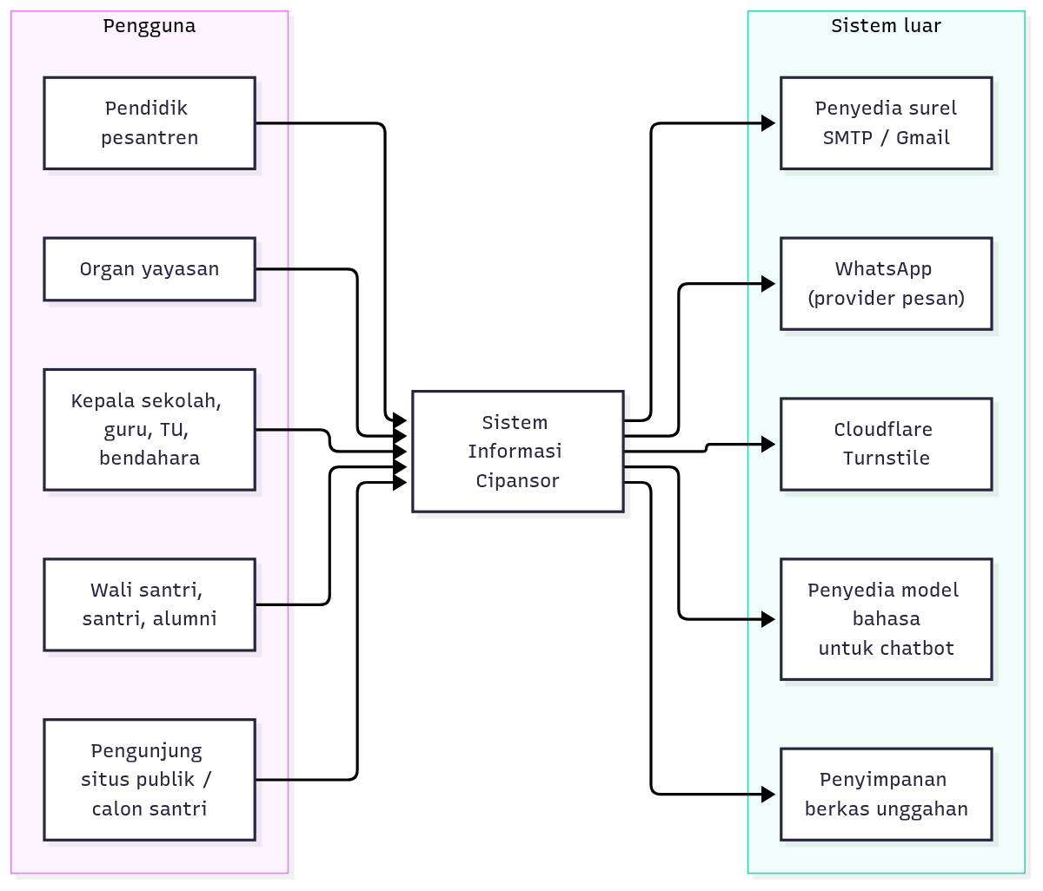
Diagram di atas harus dibaca sebagai batas sistem: semua peran masuk melalui web atau API, dan sistem keluar hanya ke lima jenis layanan luar itu — pengiriman surel, pesan WhatsApp, verifikasi anti-bot, model bahasa untuk chatbot, dan penyimpanan berkas.

3.1 Di luar lingkup
Aplikasi mobile asli. Target seluler dilayani sebagai PWA dari basis web yang sama; tidak ada basis kode Flutter terpisah (docs/MOBILE_API.md).
Kanal dorong (WebSocket/SSE/Socket.IO). Web melakukan polling; kanal dorong dihapus dan hanya akan dipertimbangkan bila ada kebutuhan tingkat detik, setelah Model A (decisions/realtime-polling.md).
Pemantauan galat pihak ketiga. Sentry dihapus pada 28 September 2026; pilihan pemantauan galat ditunda sampai sebelum peluncuran.
SRS formal penuh. Kebutuhan hidup di roadmap.md dan berkas keputusan; dokumen ini memuat tujuan dan mutu utama saja.
Layanan pembayaran daring (payment gateway). Pembayaran SPP direkam dari bukti transfer dengan verifikasi berjenjang, bukan integrasi gateway.

4. Strategi Solusi
Tujuan / masalah
Pendekatan
Keputusan terkait
Banyak unit dengan kebutuhan mirip
Monorepo Turborepo, satu basis kode; modul per ranah di API
Bab 5; AGENTS.md
Web dan API berbagi kontrak
Paket @cipansor/shared sebagai satu-satunya tempat DTO dan skema Zod
packages/shared/AGENTS.md
Satu basis data, banyak unit
Lingkup unit ditegakkan di API (helper resolve-unit-id) dan di web (rbac.ts)
Bab 8; panduan-peran
Konsistensi penulisan modul
Lapisan baku routes → controller → service → schema; tanggapan lewat ApiResponse
Bab 5; apps/api/AGENTS.md
Perubahan aman
Uji berlapis (unit, e2e, uji penjaga) dan gerbang mutu lokal sebelum push
Bab 10; .claude/skills/gate
Situs publik dan portal berbagi satu build
Pemisahan host di kode (host-split.ts), bukan di konfigurasi proxy
Bab 7; docs/ARCHITECTURE.md

5. Tampak Blok Bangunan

5.1 Tingkat 1 — Kontainer
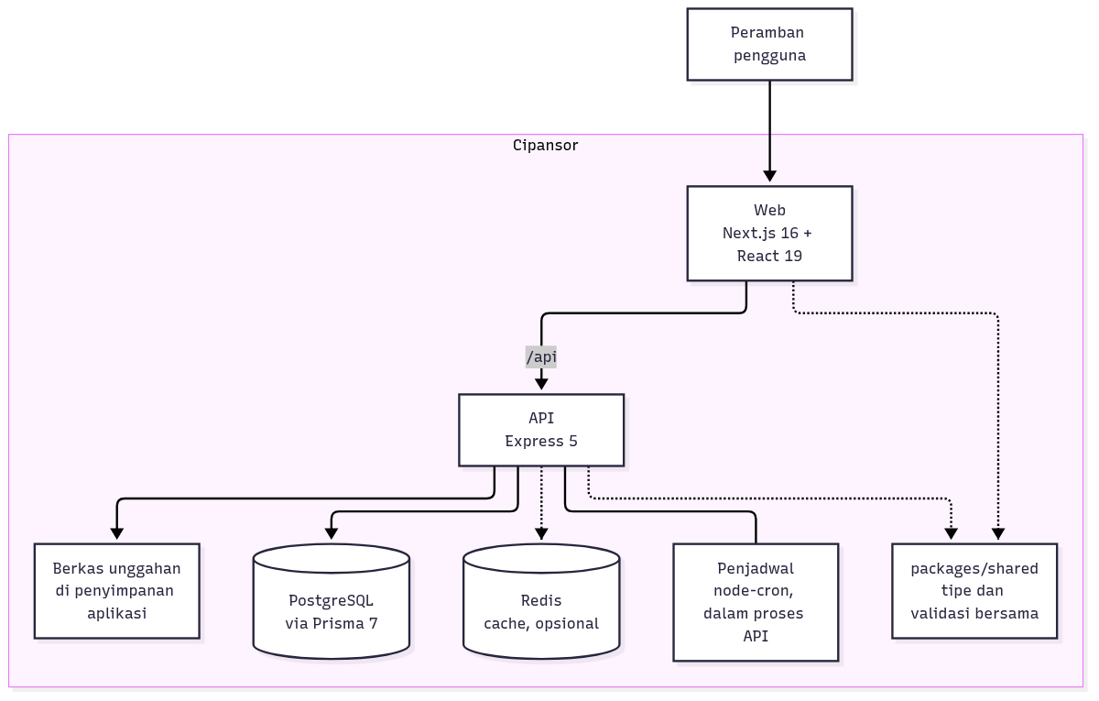
Web memanggil API pada asal (origin) yang sama di produksi: NEXT_PUBLIC_API_URL dibiarkan kosong sehingga dasar Axios menjadi relatif (/api), dan satu image melayani kedua host. Redis dipakai sebagai cache (metrik dasbor, izin, jawaban chatbot) dan isinya boleh hilang. Penjadwal bukan layanan terpisah: node-cron berjalan di dalam proses API.

5.2 Tingkat 2 — Lapisan modul API
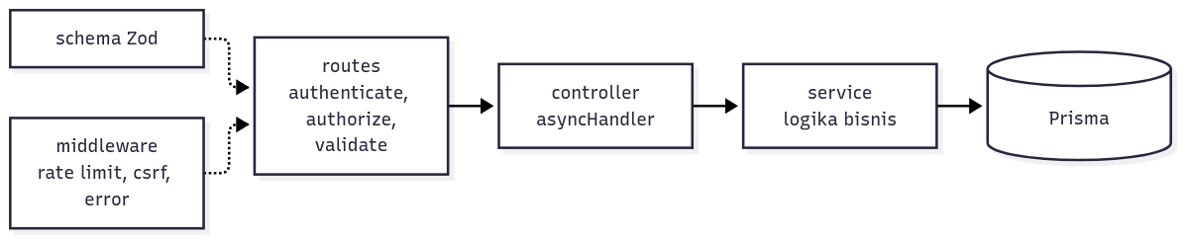
Aturan lapisannya: rute tidak pernah memanggil Prisma; controller tidak memuat logika bisnis. Aturan itu belum sepenuhnya menjadi kenyataan. Pada pengukuran commit ini, 66 dari 93 modul memiliki tata letak lengkap (routes+controller+service+schema), dan 12 modul memanggil Prisma dari rute atau controller (apps/api/src/utils/… dan known-issues.md mencatatnya; perbaikannya fase 6 dari rencana audit). Tanggapan memakai satu amplop { success, data, meta? } lewat src/utils/response.ts.

5.3 Modul menurut ranah
Ranah
Contoh modul
Catatan
Akademik
classes, curriculum, kurikulum-merdeka, assessment, cbt, paud-assessment, rapor-pesantren, daily-report
Rapor, ujian, kurikulum, laporan harian TK
Kehadiran & kesantrian
attendance, homeroom, violations, rewards, counseling, permits, health
Absensi harian, perizinan, catatan perilaku, UKS
Tahfidz & pesantren
tahfidz, takhosus, murojaah, simaan, sanad-certificate, kitab-progress, muhadatsah, muhadhoroh, muhasabah, ibadah, dormitories
Lima modul menyentuh tabel tahfidz; konsolidasi fase 3
Penerimaan & data negara
admissions, dapodik, emis, wilayah
SPMB publik memakai Turnstile
Keuangan
finance, finance-enhancement, wallet, donation, payroll, procurement, suppliers, canteen, laundry
Verifikasi pembayaran berjenjang
Sarana & aset
inventory, facilities, library
Inventaris adalah aset tetap
Kepegawaian & kinerja
hr, performance-management
PK dan evaluasi periodik
Tata kelola yayasan
foundation, perencanaan, pengawasan, risk, syariah, quality, organisasi, tatalaksana, business-unit, lingkungan
Rantai RPJP → Renstra → RKA
Komunikasi
announcements, messages, notifications, chatbot
Chatbot memakai penyedia model bahasa
Persuratan & TTE
correspondence, esign, reception, complaints
Verifikasi naskah dengan unggah PDF
Publik & lainnya
marketing, alumni, portfolio, project, social-service, non-formal, practicum, research, talenta, extracurricular, student-org, student-compliance, teacher-compliance, assignments, duty-roster, calendar, academic-years
Beberapa nama menyimpang dari isinya (lihat bab 11)
Platform
auth, users, roles, units, upload, analytics, dashboard, dashboard-enhancement, reporting
Fondasi lintas ranah
Katalog lengkap ada di Lampiran A.

6. Tampak Runtime
Empat skenario di bawah dibaca langsung dari kode pada commit aefc719. Berkas rujukan tiap skenario ada di Lampiran E.

6.1 Masuk, verifikasi dua langkah, dan penyegaran sesi
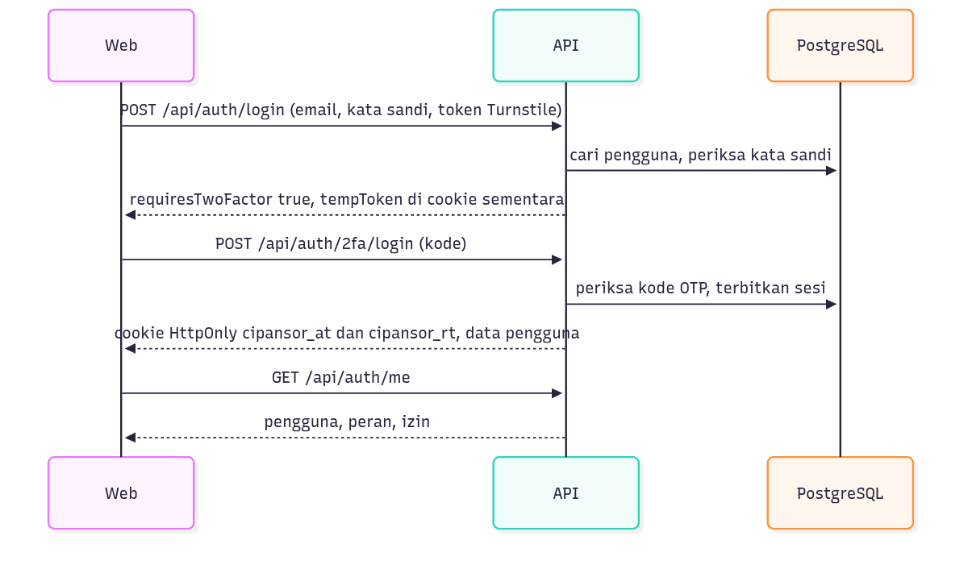
Masuk memakai Turnstile (requireTurnstile('login')). Bila akun wajib 2FA, langkah pertama tidak menerbitkan sesi penuh, melainkan cookie sementara (tempToken) dan jawaban requiresTwoFactor; langkah kedua memverifikasi kode TOTP. Sesi dikirim sebagai cookie HttpOnly; Secure; SameSite=Lax (cipansor_at, cipansor_rt), bukan di badan JSON, sehingga JavaScript halaman tidak dapat membacanya. Klien tanpa cookie (aplikasi mobile) mengirim header X-Client: bearer agar token dikembalikan di badan. Penyegaran sesi (POST /auth/refresh) memakai token dari cookie dan dilimit lajunya; akses token yang ditolak memicu penyegaran sekali lalu pengalihan ke /login.

6.2 Perjalanan satu permintaan API
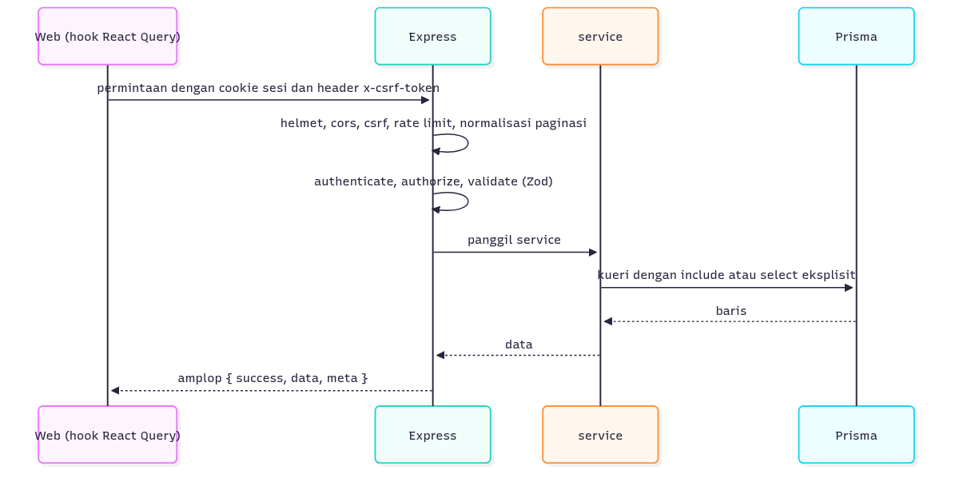
Tiap permintaan melewati berurutan: helmet, CORS, perlindungan CSRF (double-submit cookie), pembatasan laju (kecuali pengembangan dan uji), lalu authenticate, authorize/hasPermission, dan validate (Zod) sebelum mencapai controller dan service. Penanganan galat terpusat memetakan galat Prisma, Zod, dan JWT ke Errors.*.

6.3 Persetujuan dokumen yayasan (RPJP → Renstra → RKA)
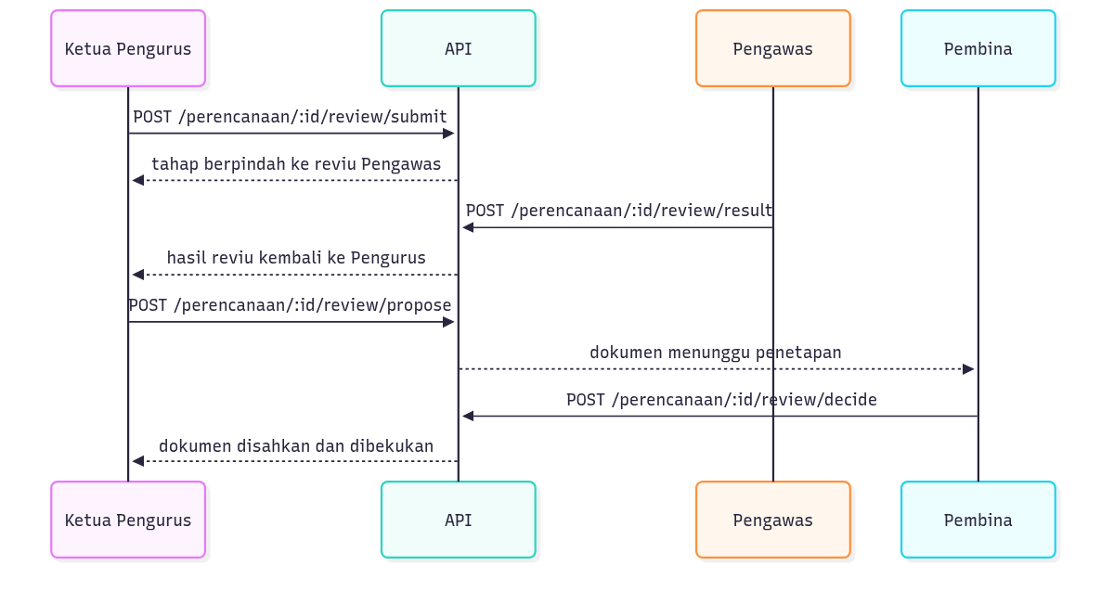
Rantai perencanaannya dua tingkat pada level tahunan: RPJP → Renstra → RKA Yayasan (konsolidasi) → RKA Unit. Hanya satu RPJP dan satu Renstra aktif untuk yayasan, dan satu RKA Yayasan per tahun. Pengesahan dokumen yayasan melewati empat langkah di atas; setiap langkah adalah compare-and-set atomik (updateMany dengan tahap asal) plus baris riwayat yang hanya ditambah. Selama di tangan Pengawas/Pembina, dokumen terkunci; dokumen yang sudah disahkan beku. Super Admin sengaja tidak dapat mengajukan, mereviu, atau menetapkan.

6.4 Persuratan dan verifikasi naskah
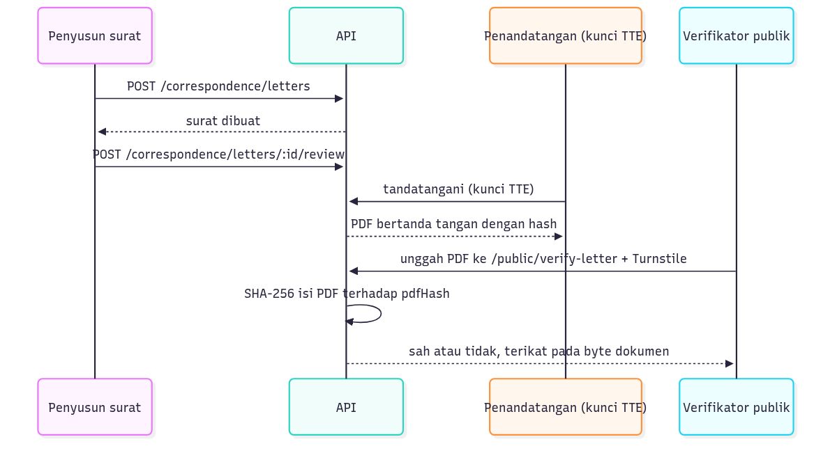
Verifikasi publik sengaja memakai unggah PDF, bukan pemindaian QR ke token: halaman token hanya membuktikan ada surat bertoken itu, bukan bahwa dokumen yang dipegang orang adalah surat itu. Server menghitung SHA-256 byte unggahan dan membandingkannya dengan LetterSignature.pdfHash, sehingga jawabannya terikat pada isi dokumen. QR pada PDF memuat alamat halaman verifikasi (tanpa token) agar pemindai sampai ke tempat menyerahkan berkas.

6.5 Pendaftaran santri baru (SPMB) publik
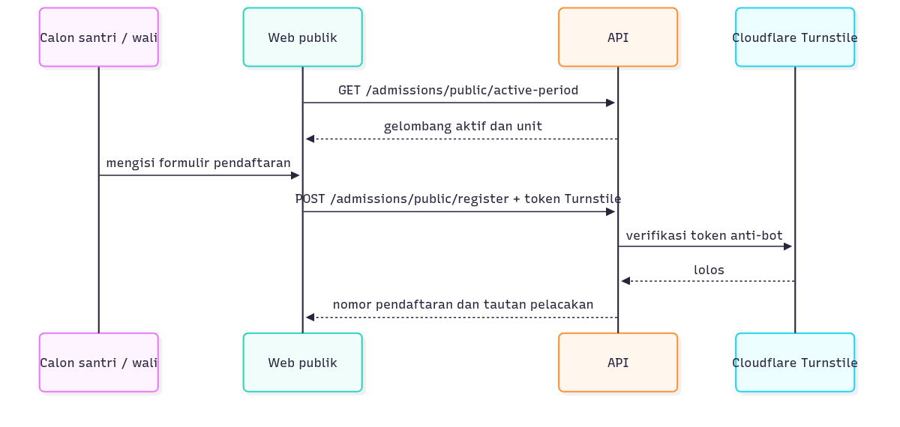
Rute publik didaftarkan sebelum middleware authenticate, memakai pembatas laju yang lebih ketat dan Turnstile (requireTurnstile('spmb-daftar')). Pendaftar mendapat nomor pendaftaran dan dapat melacak statusnya. Keputusan penerimaan berada di ranah panel (dan masih menunggu satu keputusan pengguna tentang siapa yang berhak memutuskan).

6.6 Pekerjaan terjadwal
Empat belas berkas pekerjaan berjalan lewat jobs/scheduler.ts dengan zona waktu Asia/Jakarta, di dalam proses API:
Pekerjaan
Yang dilakukan (satu baris)
dashboard-metrics.job
Menghitung dan menyimpan metrik dasbor tiap menit
dashboard-snapshot.job
Cuplikan harian dan ringkasan mingguan, pemangkasan cuplikan lama
finance-billing.job
Penagihan otomatis bulanan
spp-reminder.job
Pengingat SPP bulanan (tanggal 1)
attendance-register-reminder.job
Pengingat mengisi register kelas
attendance-follow-up.job
Pengingat tindak lanjut Alpa
attendance-pattern.job
Menandai pola kehadiran
accreditation-reminder.job
Pengingat akreditasi unit 12 bulan sebelum berakhir
asset-depreciation.job
Penyusutan aset
identity-purge.job
Menghapus dokumen identitas yang habis masa simpannya
permit-note-erasure.job
Menghapus surat dokter izin setelah tahun ajaran berakhir
chatbot-spend.job
Memeriksa belanja chatbot terhadap anggaran
chatbot-transcript-purge.job
Memangkas transkrip chatbot
chatbot-escalation-retry.job
Mengulang eskalasi chatbot yang gagal
Batasan. Pekerjaan berjalan tanpa kunci, sehingga desainnya mengandaikan satu instans API; menambah instans akan menjalankan tiap pekerjaan dua kali. Kunci (pg_try_advisory_lock) atau worker terpisah harus ada sebelum penskalaan. SCHEDULER_ENABLED=false mematikannya (dipakai di staging).

7. Tampak Penempatan
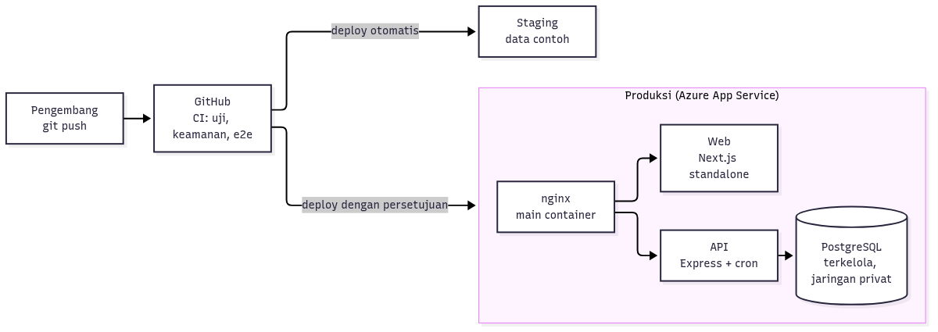
Produksi dan staging berjalan di Azure App Service sebagai kumpulan sidecar (empat kontainer berbagi localhost): nginx sebagai kontainer utama yang menerima seluruh lalu lintas dan mengarahkan /api, /uploads, dan /healthz ke API, sisanya ke web. Rilis menempuh tiga tahap: pull request (CI dan E2E hijau), merge ke main (staging menyusul otomatis), lalu produksi hanya ketika pengguna meminta, dengan cadangan dan pra-pemeriksaan migrasi. Status "sudah ter-deploy" dibuktikan oleh /healthz yang melaporkan SHA gambar, bukan sekadar kontainer yang menyala.

7.1 Variabel lingkungan
Nama dan fungsi saja; nilai tidak pernah ditulis. Ada 78 kunci di .env.example, dikelompokkan menurut awalan (CHATBOT, SMTP, WA, RATE, DB, JWT, TURNSTILE, GOOGLE, NEXT, REDIS, COOKIE, MAIL, dan lain-lain). Daftar nama dan fungsinya ada di Lampiran C. Setiap variabel baru harus ditambahkan ke blok environment: di docker-compose.yml (bukan hanya .env) atau ia tidak akan sampai ke kontainer; pada Azure App Service, ke app settings tiap kontainer.

8. Konsep Lintas-Bidang
Autentikasi & sesi. Sesi berupa cookie HttpOnly (cipansor_at, cipansor_rt) plus cookie routing cipansor_principal berisi {id, role, roleCode} yang dibaca middleware Next tanpa perjalanan ke API. Tidak ada token di localStorage. CSRF memakai double-submit (cipansor_csrf diheader x-csrf-token).
Otorisasi dua lapis. Lapis API: authorize(RoleCode…) dan hasPermission(perm); lapis web: kode peran memilih menu (navigation.ts), bucket lama memilih halaman yang boleh dibuka (rbac.ts). Lingkup baris data ditentukan di service (resolve-unit-id, studentScope).
Validasi. Zod di tepi (validate, validateQuery, validateParams); skema bersama di @cipansor/shared; kontrak yang sama dipakai web.
Amplop respons. { success, data, meta? } lewat ApiResponse; galat memakai { success:false, error:{ code, message } }.
Penanganan galat. src/middleware/error.ts memetakan galat Prisma, Zod, dan JWT; Errors.notFound/badRequest/… di service.
Data pribadi. Pilih kolom eksplisit (select) alih-alih include relasi penuh; include: { student } pernah mengirim 69 kolom data anak (lessons/prisma-include-leaks-pii.md).
Bahasa (i18n). Portal Indonesia saja; situs publik tiga bahasa dengan Arab RTL; uji cakupan i18n menjaga agar tak ada string satu bahasa.
Migrasi basis data. Di-squash ke baseline 0_init; migrate deploy dapat diputar dari basis data kosong; migrasi dijalankan saat kontainer mulai (MIGRATE_ON_START).
Pengujian. Uji unit (vitest, Prisma dimock), e2e Playwright, dan uji penjaga (kontrak web↔API, route shadowing, sinkron peran).
Pekerjaan terjadwal. node-cron di dalam proses API (lihat 6.6).

9. Keputusan Arsitektur
Tiap baris merujuk berkas keputusan aslinya (di .claude/memory/decisions/), yang memuat alasan dan dasar hukumnya. Ringkasan di bawah ditulis ulang dalam satu kalimat; buka berkasnya untuk alasannya.
Keputusan
Ringkasan
Berkas
Rantai perencanaan
Empat tingkat: RPJP → Renstra → RKA Yayasan → RKA Unit, tidak pernah tiga.
rka-dua-tingkat.md
Pengesahan dokumen yayasan
RPJP/Renstra/RKA Yayasan disahkan Pengurus → Pengawas (reviu) → Pengurus → Pembina; RKA Unit disahkan Ketua; dokumen yang disahkan beku.
pengesahan-dokumen-yayasan.md
PK organ yayasan
Pembina, Pengurus, dan Pengawas tidak membuat Perjanjian Kinerja.
pk-organ-yayasan-tanpa-kontrak.md
Kiai & Direktur
Tidak ada Direktur Pesantren; Kiai adalah Pimpinan Pesantren sekaligus Pembina.
pimpinan-pesantren-kiai.md
Unit, asrama, takhosus
Asrama bukan unit; takhosus memakai UnitType.PESANTREN; unit pesantren dikelola Pimpinan, TU Pesantren, dan Super Admin.
unit-vs-asrama-vs-takhosus.md
Struktur organisasi
Satu pohon organisasi maksimal tiga tingkat, jabatan terpisah dari pemegangnya; Model A bertahap tetapi menyeluruh.
struktur-organisasi-dan-identitas.md
Peran & tugas tambahan
Kode peran = fungsi; wakasek/wali kelas/guru wali adalah relasi atau penugasan, bukan kode peran.
peran-dan-tugas-tambahan.md
Pemutus izin santri
Izin diputuskan musyrif atau wali kelas santri itu; kepala unit hanya untuk izin panjang, tanpa pembimbing, atau ambil alih.
pemutus-izin-santri.md
Absensi harian
Register diisi di kelas oleh wali kelas atau guru yang mengajar di sana; satu halaman; tindak lanjut otomatis; tanpa guru piket.
absensi-harian.md
Menu
Menu maksimal tiga tingkat dan sembilan kelompok menurut disiplin; tidak ada sub-sub-menu.
menu-ia-tiga-tingkat.md
Penamaan
PPDB/PSB menjadi SPMB dengan pengalihan permanen; istilah pesantren tidak diterjemahkan.
route-naming.md
Istilah
Santri di semua layar portal; ejaan yayasan; portal Indonesia, situs publik tiga bahasa.
istilah-dan-penamaan.md
Autentikasi & sandi
2FA wajib untuk admin, organ, dan kepala unit; staf serta wali diundang; panjang sandi mengikuti NIST 800-63B-4.
autentikasi-2fa-dan-sandi.md
Kanal realtime
Tidak ada kanal dorong; web melakukan polling.
realtime-polling.md
Penyimpanan berkas
Satu tabel berkas, Blob privat lewat managed identity dan SAS delegasi pengguna; yang tak tertaut dihapus.
penyimpanan-berkas.md
Akreditasi unit
Akreditasi tiap unit tampil di situs publik dari satu catatan resmi di portal; pengingat 12 bulan sebelum berakhir.
akreditasi-unit.md
TTE
Batas atas TTE menurut AATL/eIDAS/PP 71; Ed25519 menghalangi PAdES.
esign-standards-ceiling.md
Verifikasi naskah
Verifikasi dengan mengunggah PDF, tidak pernah lewat halaman token/QR.
eoffice-verify-by-upload-not-qr.md
Kewenangan cabut naskah
Pencabutan naskah adalah pernyataan bertanda tangan; kewenangannya diatur, bukan Super Admin.
eoffice-revocation-authority.md, eoffice-revocation-mechanics.md
Chatbot
Seluruh korpus dikirim ke tiap prompt; BM25 tidak lagi menjadi gerbang.
chatbot-retrieval-settled.md
Pengawasan & rapat Pembina
Keputusan Pembina sebagai rapat tercatat atau resolusi tertulis bulat; WBS di Aduan & Aspirasi; TPPK/Satgas per unit.
pengawasan-dan-rapat-pembina.md
Fotografi situs publik
Foto asli berasal dari pesantrencipansor.com; klaim hanya yang tampak pada foto.
public-site-photography.md
Akreditasi unit (keputusan)
Satu catatan resmi per unit dibaca ekspor EMIS/Dapodik dan SKHUN; situs publik menampilkan yang berlaku.
akreditasi-unit.md

10. Persyaratan Kualitas
Mutu
Skenario
Bukti
Status
Keamanan
Permintaan tanpa sesi yang sah ke rute terlindung ditolak; token JWT tidak pernah dikirim di badan respons untuk klien cookie.
Uji middleware (auth.guards.test.ts), CSRF, helmet, uji penjaga public-routes
Terbukti sebagian
Keamanan
Kode berbahaya yang lolos pemeriksaan otomatis tidak merges.
CodeQL wajib di main sejak 25 September 2026
Terbukti
Ketersediaan & pemulihan
Aplikasi pulih dari kegagalan basis data; cadangan dapat dipulihkan.
Cadangan terkelola dengan point-in-time; langkah pemulihan di docs/DEPLOYMENT.md
Terbukti sebagian (belum diuji berkala)
Kinerja
Satu gambar Next.js tidak dioptimasi sama sekali (/_next/image mengembalikan berkas asli).
known-issues.md → Performance
Belum terbukti perbaikan
Keterpeliharaan
Perubahan diuji sebelum push; kontrak web↔API dijaga uji penjaga.
CI (Lint, Build, Tests, Security, E2E), web-api-contract.guard.test.ts, route-shadowing.guard.test.ts
Terbukti
Kemudahan pakai
Portal berbahasa Indonesia konsisten; menu tiap peran sesuai.
i18n-coverage.test.ts, uji RBAC-nav
Terbukti sebagian

11. Risiko dan Utang Teknis
Tabel ini adalah daftar risiko arc42 §11 yang diperluas menjadi daftar utang teknis: setiap baris menyebut gejalanya, dampaknya, dan arah penanganannya. Praktik yang baik menautkan tiap butir ke tiket kerja dan meninjau ulang daftar ini tiap kuartal.
Catatan. Bab ini merangkum kategori dan tingkat dampak. Butir keamanan yang masih terbuka di produksi tidak diuraikan dalam dokumen ini dan dilacak secara internal.
Kategori
Ringkasan
Dampak
Arah penanganan
Kontrak web↔API
Sejumlah halaman web memanggil alamat API yang belum ada (ukur: berkas baseline yang hanya menyusut).
Sedang
Fase 1 rencana audit, area demi area; uji penjaga mencegah yang baru
Konsistensi lapisan
12 modul memanggil Prisma dari rute/controller; 1.457 res.json mentah terhadap 399 ApiResponse.
Sedang
Fase 6: satukan ke lapisan baku
Pekerjaan terjadwal
Mengandaikan satu instans API; penskalaan menjalankan pekerjaan dua kali.
Tinggi bila diskalakan
Tambah kunci advisory atau worker sebelum scale-out
Optimasi gambar
Optimizer next/image tidak pernah mengecilkan gambar.
Rendah–Sedang
Perbaikan image runtime (sharp musl/glibc)
Konsep ganda
Tahfidz di lima modul, rapor di lima tempat, P5 di dua modul.
Sedang
Fase 3: konsolidasi berdasar desain
Penamaan
Beberapa modul bernama lain daripada isinya (mis. practicum = Amaliyah Tadris).
Rendah
Glosarium lalu ganti nama
Pintu akses terlalu sempit
Sejumlah halaman/organisasi belum menyesuaikan keputusan peran terbaru.
Sedang
Model A + lingkup dari penugasan
Kontrol izin
Halaman "Roles & Permissions" mengedit daftar yang hampir tak dibaca (13 rute vs 670 bucket).
Sedang
Model A (izin per fitur)
Data & privasi
Beberapa tempat masih memakai include relasi penuh; satu tabel menampilkan NIK penuh.
Sedang–Tinggi
Pilih kolom eksplisit; minimalisasi tampilan
Integritas skema
Dua titik antara skema dan migrasi tidak sepakat; satu unique parsial belum ada.
Rendah
Migrasi korektif tersendiri

12. Glosarium
Istilah
Arti
Santri
Sebutan pelajar di seluruh portal Cipansor (bukan murid; murid hanya pada format negara seperti rapor, SPMB, Dapodik/EMIS).
Wali santri
Orang tua/penanggung jawab santri; melihat data anaknya sendiri.
Tahfidz, Tahsin, Takhosus, Kitab Kuning
Istilah pesantren; ejaan mengikuti yayasan, tidak diterjemahkan.
Musyrif, Muhafidz, Ustadz
Pendidik pesantren: pembimbing asrama, pembimbing hafalan, pengajar.
RPJP, Renstra, RKA
Rencana Jangka Panjang, Rencana Strategis, dan Rencana Kerja dan Anggaran yayasan.
PK
Perjanjian Kinerja.
SPMB
Sistem Penerimaan Murid Baru (dahulu PPDB/PSB).
TTE
Tanda Tangan Elektronik.
Naskah dinas
Surat resmi yayasan/unit.
RoleCode
Kode peran DB, mis. SDIT_GURU, YAYASAN_KETUA.
Bucket / legacy role
Enam kelompok lama (SUPER_ADMIN, UNIT_ADMIN, TEACHER, STAFF, STUDENT, PARENT) yang memilih halaman web.
RBAC
Kendali akses berbasis peran.
DTO
Objek pemindahan data; kontrak API di @cipansor/shared.
Zod
Pustaka validasi skema TypeScript.
Prisma
ORM dan alat migrasi basis data.
Middleware
Fungsi Express antara permintaan dan penangan.
Service
Lapisan logika bisnis; satu-satunya yang menyentuh Prisma.
ApiResponse
Pembantu amplop tanggapan baku.
E2E
Uji ujung-ke-ujung dengan Playwright.
CI
Integrasi berkelanjutan (GitHub Actions).
Cold start
Waktu tunggu saat kontainer App Service bangun.

Lampiran A — Katalog Modul API
Diukur pada commit aefc719 (29 September 2026). "Handler" adalah perkiraan jumlah router.get/post/put/patch/delete. "Layering" menandai modul yang memanggil Prisma dari rute/controller.
Modul
Mount
Handler
Swagger
Layering
academic-years
/api/academic-years
6
ya
ok
admissions
/api/admissions
38
ya
ok
alumni
/api/alumni
30
ya
ok
analytics
/api/analytics
26
ya
ok
announcements
/api/announcements
7
ya
ok
assessment
/api/assessment
49
ya
Prisma di route/controller
assignments
/api/assignments
8
-
ok
attendance
/api/attendance
12
ya
ok
auth
/api/auth
13
ya
ok
business-unit
/api/business-units
7
-
ok
calendar
/api/calendar
12
-
ok
canteen
/api/canteen
19
-
ok
cbt
/api/cbt
20
-
Prisma di route/controller
chatbot
/api/chatbot
9
-
Prisma di route/controller
classes
/api/classes
9
ya
ok
complaints
/api/complaints
6
-
Prisma di route/controller
correspondence
/api/correspondence
15
-
ok
counseling
/api/counseling
14
-
ok
curriculum
/api/curriculum
21
ya
ok
daily-report
/api/daily-report
9
ya
ok
dapodik
/api/dapodik
6
-
ok
dashboard
/api/dashboard
8
-
ok
dashboard-enhancement
/api/dashboard-enhancement
8
-
ok
donation
/api/donation
20
-
ok
dormitories
/api/dormitories
23
ya
ok
duty-roster
/api/duty-roster
18
-
ok
emis
/api/emis
5
-
ok
esign
/api/esign
18
-
ok
extracurricular
/api/extracurricular
17
-
ok
facilities
/api/facilities
21
-
ok
finance
/api/finance
47
ya
ok
finance-enhancement
/api/finance-enhancement
34
-
Prisma di route/controller
foundation
/api/foundation
26
ya
ok
health
/api/health
25
ya
ok
homeroom
/api/homeroom
14
-
ok
hr
/api/hr
37
ya
Prisma di route/controller
ibadah
/api/ibadah
25
-
ok
inventory
/api/inventory
34
-
ok
kitab-progress
/api/kitab-progress
16
-
ok
kurikulum-merdeka
/api/kurikulum-merdeka
45
-
ok
laundry
/api/laundry
13
-
ok
library
/api/library
16
ya
ok
lingkungan
/api/lingkungan
12
-
ok
marketing
/api/marketing
14
-
ok
meals
/api/meals
18
-
ok
messages
/api/messages
6
-
ok
muhadatsah
/api/muhadatsah
12
-
ok
muhadhoroh
/api/muhadhoroh
11
-
ok
muhasabah
/api/muhasabah
13
-
ok
murojaah
/api/murojaah
15
-
ok
non-formal
/api/non-formal
5
-
ok
notifications
/api/notifications
29
ya
Prisma di route/controller
organisasi
/api/organisasi
11
-
ok
parent
/api/parent
17
ya
ok
paud-assessment
/api/paud-assessment
22
ya
ok
paud-report
/api/paud-report
13
-
ok
payroll
/api/payroll
24
-
ok
pengawasan
/api/pengawasan
12
-
ok
perencanaan
/api/perencanaan
22
-
ok
performance-management
/api/performance-agreements
24
-
ok
permits
/api/permits
14
ya
ok
portfolio
/api/portfolio
15
-
ok
practicum
/api/practicum
8
-
Prisma di route/controller
procurement
/api/procurement
6
-
ok
project
/api/projects
12
-
ok
quality
/api/quality
9
-
ok
rapor-pesantren
/api/rapor-pesantren
9
ya
ok
reception
/api/reception
10
-
ok
reporting
/api/reports
7
ya
ok
research
/api/research
8
-
Prisma di route/controller
rewards
/api/rewards
9
ya
ok
risk
/api/risk
8
-
ok
roles
/api/roles
10
-
Prisma di route/controller
sanad-certificate
/api/sanad
11
-
ok
scholarship
tidak ter-mount
0
-
ok
simaan
/api/simaan
12
-
ok
social-service
/api/social-service
5
-
ok
student-compliance
/api/student-compliance
5
-
Prisma di route/controller
student-org
/api/student-org
6
-
Prisma di route/controller
students
/api/students
13
ya
ok
suppliers
/api/suppliers
5
-
ok
syariah
/api/syariah
7
-
ok
tahfidz
/api/tahfidz
9
-
ok
takhosus
/api/takhosus
29
-
ok
talenta
/api/talenta
19
-
ok
tatalaksana
/api/tata-laksana
9
-
ok
teacher-compliance
/api/teacher-compliance
6
-
ok
units
/api/units
13
ya
ok
upload
/api/upload
1
-
ok
users
/api/users
5
ya
ok
violations
/api/violations
7
ya
ok
wallet
/api/wallet
10
-
ok
wilayah
/api/wilayah
12
-
ok
Modul tanpa routes (pustaka internal, bukan endpoint): scholarship.

Lampiran B — Model Data Tingkat Ranah
Skema Prisma adalah rujukan tunggal (289 model, 157 enum pada commit ini). Berikut kelompok entitas utama dan hubungannya, bukan ratusan model satu per satu.
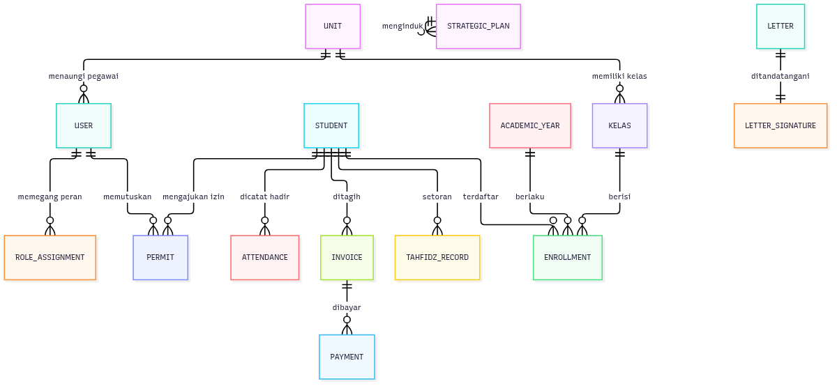

Lampiran C — Variabel Lingkungan
Diukur dari .env.example (78 kunci). Nama dan fungsi saja, tanpa nilai.
Kelompok
Nama
Fungsi
Database
DATABASE_URL, DB_USER, DB_PASSWORD, DB_PORT
Koneksi basis data PostgreSQL
JWT/sesi
JWT_SECRET, JWT_EXPIRES_IN, JWT_REFRESH_EXPIRES_IN
Menandatangani dan masa berlaku token
Cookie
COOKIE_SECURE, COOKIE_DOMAIN
Atribut cookie sesi
Rate limit
RATE_LIMIT_*
Batas laju umum dan khusus autentikasi
Turnstile
TURNSTILE_SECRET_KEY, TURNSTILE_TIMEOUT_MS, TURNSTILE_ALLOWED_HOSTNAMES
Anti-bot pada rute publik
SMTP/surel
SMTP_*, MAIL_FROM, MAIL_REPLY_TO, GMAIL_SENDER
Pengiriman surel
WhatsApp
WA_*
Provider dan kredensial pesan WhatsApp
Redis
REDIS_URL, REDIS_PORT
Cache opsional
Chatbot
CHATBOT_* (banyak)
Provider model, persona, batas laju, belanja, eskalasi
Google
GOOGLE_SERVICE_ACCOUNT_*, GOOGLE_ANALYTICS_ID
Integrasi layanan Google
Web/Next
NEXT_PUBLIC_API_URL, NEXT_PUBLIC_TURNSTILE_SITE_KEY
URL API dan site key Turnstile di klien
Alamat publik
PUBLIC_SITE_URL, PORTAL_URL, API_INTERNAL_URL, CORS_ORIGIN
Alamat situs publik, portal, API internal, dan CORS
Operasional
PORT, NODE_ENV, WEB_PORT, LOG_LEVEL, MAX_FILE_SIZE, UPLOAD_DIR
Server dan unggahan
Sakelar
SCHEDULER_ENABLED, OUTBOUND_MESSAGES_ENABLED, MIGRATE_ON_START
Penjadwal, pesan keluar, migrasi saat mulai
Keamanan/privasi
STUDENT_CARD_HMAC_SECRET, PASSWORD_RESET_RATE_LIMIT_MAX, IDENTITY_DOCUMENT_RETENTION_YEARS
HMAC kartu santri, batas reset sandi, retensi dokumen identitas

Lampiran D — Prosedur Operasional
Ringkas; rincian di docs/DEPLOYMENT.md (VM) dan docs/deploy-azure.md (Azure).
Membangun & menjalankan lokal: pnpm install; docker compose -f docker-compose.dev.yml up -d (PostgreSQL + Redis); pnpm --filter api db:push; pnpm --filter api db:seed (menghapus seluruh tabel), dengan E2E_FIXED_2FA=1 untuk suite e2e; pnpm dev.
Migrasi basis data: edit schema.prisma, lalu pnpm --filter api db:generate dan db:migrate (migrasi tersimpan) atau db:push (dev). Baseline 0_init dapat diputar dari basis data kosong.
Cadangan & pemulihan: basis data terkelola menyediakan pemulihan point-in-time; rilis produksi mengambil pg_dump tambahan. Langkah pemulihan ada di docs/DEPLOYMENT.md.
Rilis: lihat bab 7.

Lampiran E — Sumber dan Basis Pengukuran
Hal
Sumber
Commit dan tanggal ukur
aefc719, 29 September 2026 (skrip collect_facts.py)
Ringkasan sistem
README.md, docs/ARCHITECTURE.md
Status & utang
.claude/memory/progress.md, known-issues.md, roadmap.md
Urutan masuk & sesi
apps/api/src/modules/auth/auth.controller.ts, auth.routes.ts, auth.service.ts, auth.cookies.ts
Middleware & rute
apps/api/src/app.ts, apps/api/src/middleware/{auth,rate-limit,csrf,error}.ts
Perencanaan & pengesahan
apps/api/src/modules/perencanaan/perencanaan.service.ts, perencanaan.routes.ts, decisions/pengesahan-dokumen-yayasan.md
Persuratan & TTE
apps/api/src/modules/correspondence/*, modules/esign/*, decisions/eoffice-verify-by-upload-not-qr.md, docs/EOFFICE_ESIGN_PLAN.md
SPMB publik
apps/api/src/modules/admissions/admissions.routes.ts
Pekerjaan terjadwal
apps/api/src/jobs/scheduler.ts
Penempatan
docker-compose.yml, .github/workflows/*, docs/deploy-azure.md, docs/DEPLOYMENT.md, deploy/azure/nginx/
Keputusan
.claude/memory/decisions/*.md, .claude/memory/INDEX.md
Diagram & kerangka
arc42 (arc42.org), Model C4 (c4model.com)

